

Vindt het lokaal
Functioneel Ontwerp

Auteur: Lars Hoogma
Groep:29
Groepsleden: Lars Hoogma, Max Gerbrands ,Joyce Rozenau, Jasper Kruizinga, Lars Gerrits
Laatst gewijzigd op: 16-May-17
Inhoud

Inleiding 3
Doelstellingen 3
Over dit document 3
Programma van eisen 4
Prioritering 5
Randvoorwaarden 5
Vindt het lokaal 6
Scenario's 6
Structuur app 6
Functionaliteit 7
Startscherm 7
Destination 8
Handicap mode 9
Alternative route 10

Inleiding
Voor periode 4 leerjaar 1 van de opleiding informatica op het NHL hebben wij de opdracht gekregen om een app te maken voor het navigeren binnen de NHL.

Doelstellingen
- De app moet makkelijk te gebruiken zijn, uiterlijk is hier niet heel belangrijk.

- De gebruiker moet gemakkelijk via de app lokalen kunnen vinden.

- Er moet een alternatieve route worden aangeboden mocht er een gang zijn afgesloten.

- Een knop voor rolstoel vriendelijk routes
mocht er een student of bezoeker zijn die een beperking heeft, dan moet deze een route krijgen die rolstoel vriendelijk is. (een route met liften en geen trappen)

- Belangrijke locaties (zoals helpdeks, werkplaatsen etc.) moeten te vinden zijn via de app.

Over dit document
Dit document is bedoeld om een korte uitleg te geven over hoe ons project in elkaar zit en hoe het precies werk.

Programma van eisen
Eisen | Wensen
- User xp  Hij moet makkelijk te gebruiken zijn, uiterlijk is hier niet heel belangrijk.  - Lokalen vinden  Het probleem is dat nieuwe studenten kunnen verdwalen, en doormiddel van een app de weg naar het juiste lokaal kunnen vinden.  - Alternatieve routes  Er moet een alternative route worden aangeboden mocht er een gang zijn afgesloten.  -Rrolstoel vriendelijk routes  mocht er een student of bezoeker zijn die een beperking heeft, dan moet deze een route krijgen die rolstoel vriendelijk is. (een route met liften en geen trappen)  - Belangrijke locaties  (zoals helpdeks, werkplaatsen etc.) moeten te vinden zijn via de app. | -Toilet zoeken  -Apple compatible  -Lokalen opslaan

Prioritering
Eisen | Wensen
[1] Lokalen vinden.  [2] Rolstoel vriendelijke routes.  [3] Belangrijke locaties.  [4]Alternatieve routes.  [5] User xp. | [1] Appel compatible.  [2] Toilet zoeken.  [3]Lokalen opslaan.

Randvoorwaarden
Er is een telefoon nodig met de app geïnstalleerd.
Er is een internet connectie nodig met EDUROAM.
De telefoon moet een GPS signaal hebben.

Vindt het lokaal

Scenario's
- De app wordt opgestart door de gebruiker.
- Het Startscherm wordt weergegeven op de telefoon.
- Op het startscherm wordt grofweg de gebruiker zijn huidige locatie weergegeven via de map.
- Op het startscherm wordt via Current floor de verdieping aangegeven waar jij je op bevind.
- Wanneer de gebruiker een gewenste locatie invult bij Destination via het drop down menu, dan wordt er de snelste route berekent en op de map weergegeven met een X.
- Wanneer de gewenste locatie zich op een andere verdieping bevind dan geeft de X op de map de locatie van een lift aan, wanneer jij van verdieping veranderd wordt de nieuwe route berekend om bij de gewenste locatie te komen en Current floor wordt veranderd naar de nieuwe verdieping.
- Wanneer de gebruiker de Handicap mode activeert, dan worden routes die berekend worden aangepast zodat deze gebruik maken van routes waar mensen in een rolstoel langs kunnen.
- Wanneer Alternative mode wordt gebruikt dan worden de snelste routes die berekend wordt vervangt door de op 1 na snelste route (I.V.B met route is buiten gebruik).

Structuur app
- Startscherm

Functionaliteit

Startscherm
Wanneer de app wordt opgestart wordt het startscherm van de app als eerste geladen(zie Figuur 1).Op dit scherm kan de gebruiker gebruik maken van alle verschillende functies van de app, deze bestaan onder andere uit: Destination, Handicap mode en Alternative route. Hiernaast heeft het startscherm ook een Current floor functie die weergeeft op welke verdieping jij bent.
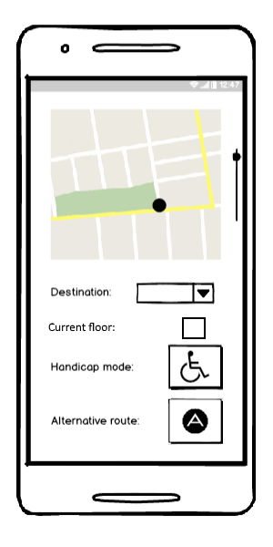
Figuur 1

Destination
Destination is waar de gebruiker hun gewenste locatie waar ze heen willen kunnen invullen via een drop down menu, hiervan wordt een route berekent en weergegeven(zie Figuur 2). Wanneer de gewenste locatie zich op een andere verdieping bevind dan geeft de X op de map de locatie van een lift aan, wanneer jij van verdieping veranderd wordt de nieuwe route berekend om bij de gewenste locatie te komen.
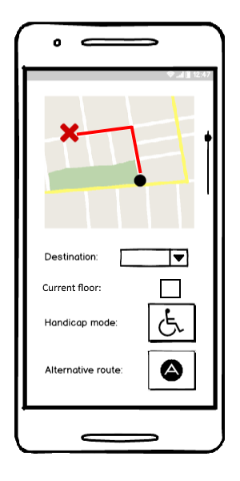
Figuur 2

Handicap mode

Handicap mode is een functie die ervoor zorgt dat wanneer hij in gebruik is dat alle non-handicap toegangelijke route’s worden vermeden en een route wordt uitgestippeld die handicap toegangkelijk is (zie Figuur 3).
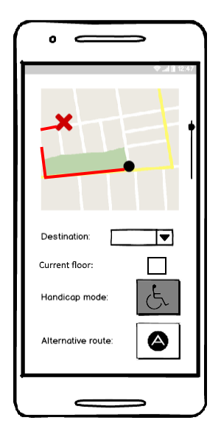
Figuur 3

Alternative route

Alternative route is een functie is een functie die ervoor zorgt dat wanneer hij in gebruik is er een 2de mogelijke route wordt uitgestippeld die niet overeenkomt met de route zonder Alternative mode (zie Figuur 4).
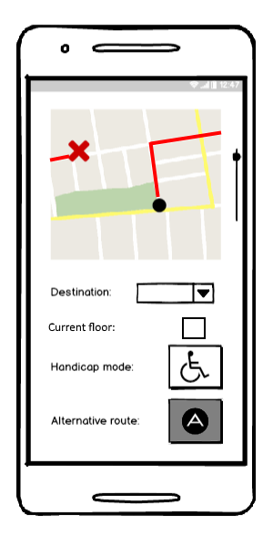
Figuur 4

